Cleaneo-Kelle m. Loch
Knauf Gips

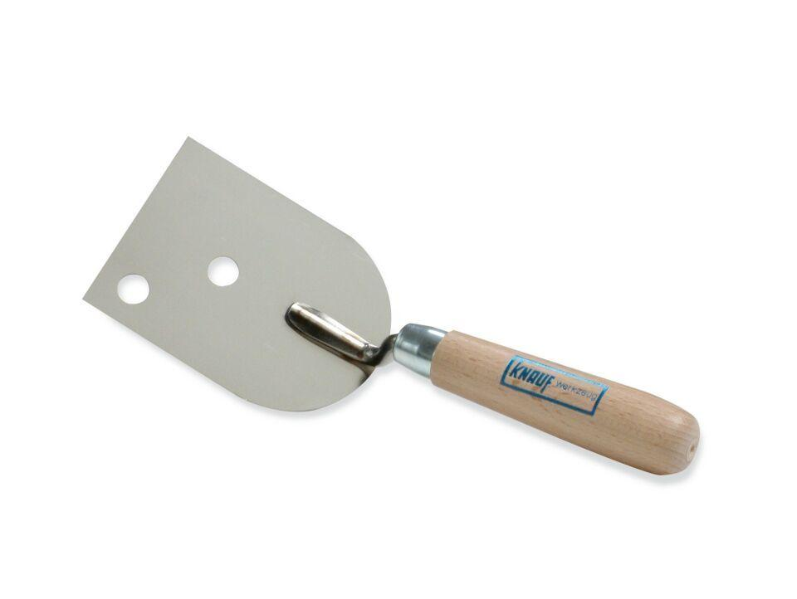Eigenschaften
GTIN:
4003982184740
HAN:
00073962

